**EXMO. SR. PRESIDENTE DA CÂMARA MUNICIPAL DE SUMARÉ**

Pelo presente e na forma regimental, **requeiro** que seja concedida a **"MEDALHA TIRADENTES"**,ao Senhor Claudiomiro Francisco de Goes.

Claudiomiro Francisco de Goes, conhecido na Guarda Civil Municipal como Goes, é uma figura que personifica o compromisso e a dedicação à segurança pública. Com uma trajetória profissional de 28 anos, Goes iniciou sua jornada após ser aprovado em concurso público em 1999, o que marcou o retorno à profissão que já havia exercido anteriormente em 1991.

Desde o início, Goes demonstrou sua determinação em servir à comunidade. Seu retorno à Guarda Civil Municipal foi impulsionado por sua experiência prévia e pela convicção de que poderia fazer a diferença na manutenção da ordem e da justiça. Seu comprometimento se refletiu em anos de estudo e preparação para garantir sua aprovação no concurso de 1999, um testemunho de sua devoção à causa da segurança pública.

Grato por sua conquista e pelo retorno à profissão que tanto ama, Goes vê seu trabalho como uma missão. Seu zelo e amor pelo que faz são evidentes em cada ato do seu dia a dia. Ele não hesita em afirmar que está disposto a sacrificar sua própria vida em prol da segurança da comunidade, um testemunho emocionante de seu compromisso inabalável.

Apesar dos desafios pessoais, como o divórcio recente e as responsabilidades parentais, Goes encontra forças em seu filho, que certamente se orgulha do pai e da homenagem que lhe é prestada. É uma homenagem merecida a um guardião dedicado, cujos serviços na área da segurança pública deixaram uma marca indelével no município de Sumaré.

Goes é mais do que um guarda civil municipal; é um exemplo de integridade, coragem e serviço desinteressado. Sua presença na comunidade é um símbolo de segurança e proteção, e sua contribuição é inestimável. Que sua história inspire outros a seguirem seus passos e a dedicarem suas vidas ao bem-estar coletivo.

Diante de todo exposto, é de todo mérito e justo o reconhecimento por esta Casa de Leis para receber a “MEDALHA TIRADENTES”.

**Sala das Sessões, 11 de abril de 2024.**

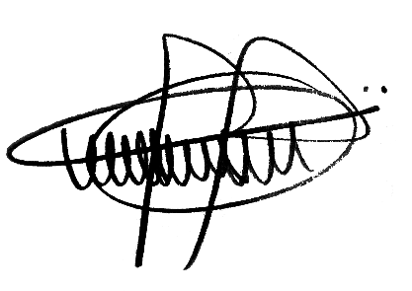

**ANDRE DA FARMÁCIA**

Vereador

MDB